

放課後等デイサービス　機関紙

職員インタビュー

R年　月発行

Bさん

Aさん

Bさん

Aさん

Bさん



今回は各職員に「夏の思い出」を聞いてみました

それぞれ色んな思い出があるものですね(\*^-^\*)

クイズコーナー

Aさん

　放課後等デイサービス

TEL　－　－　　　　ＦＡＸ―　-　-

住所

６月

活動の様子

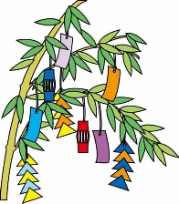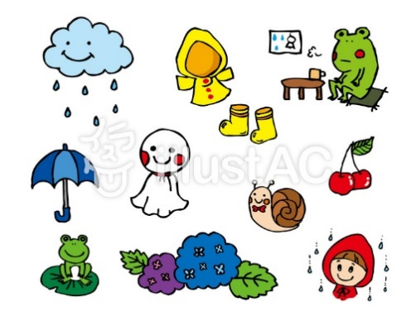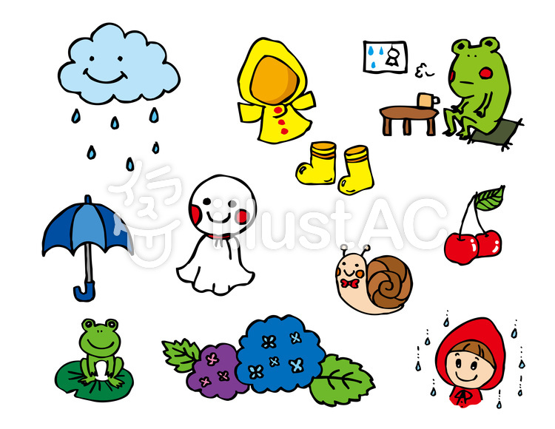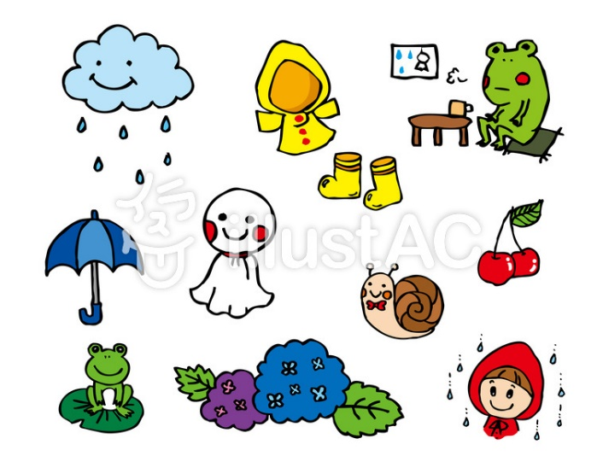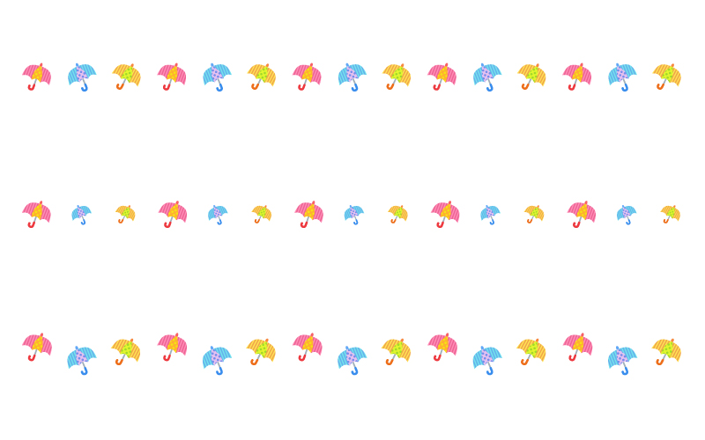

７月